Macintosh HD:Users:helene:Dropbox:Material till SpoilConcept_ClarionHotel:Clarion 4f print.eps

Nyhet Stockholm 6 november 2017

Clarion Hotel® inför ny högtidsdag – Omelettens dag

**Onsdagen den 15 november införs en ny högtidsdag, Omelettens dag, på alla Clarion Hotel i Norden. Eftersom frukostbuffén rankas högt i alla undersökningar läggs extra fokus på frukosten under november månad och särskilt på omeletten, då alla Clarions hotell har egna omelettkockar.**

Frukosten är ett av de mest populära inslagen på en hotellvistelse. Men du behöver inte vara hotellgäst för att njuta av en hotellfrukost. Alla Clarion Hotel välkomnar gäster utifrån. Att ses över en hotellfrukost är ett utmärkt sätt att starta dagen på.

- *Vi satsar mycket på vår frukost som vi kallar A Great Start. Omeletten är ett mycket uppskattat inslag på frukosten och förtjänar därför en egen dag,* säger Ted Dahlström, köksmästare Kitchen & Table Norrmalm, beläget på Clarion Sign.

Här är Teds recept på en enkel, och god omelett:

**Grundrecept för en portion:**

3 ägg

3 matskedar vätska (grädde, mjölk eller vatten)

Salt och peppar

**Tillbehör:**

bladspenat

gul lök

tomat

prästost

Vispa ihop grundreceptet allt så att det blandas.

Hetta upp en stekpanna (gärna non-stick).

Fräs önskad mängd av bladspenat, tärnad gul lök, tärnad tomat och tillsätt riven prästost. Ställ spenatfräset åt sidan.

Sänk temperaturen på plattan och häll omelettsmeten i stekpannan. Den ska inte få färg. När omeletten stannat läggs spenatfräset på och omeletten kan vikas ihop.

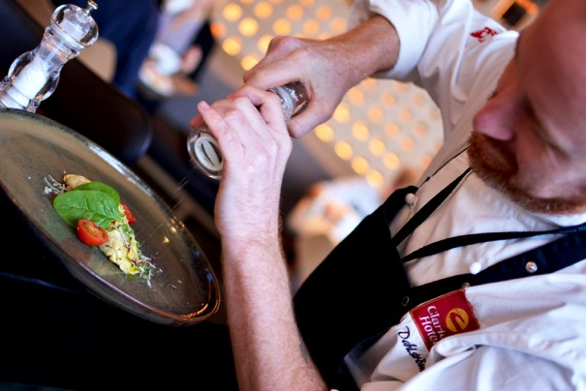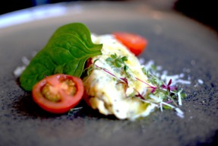

På Omelettens dag kommer alla hotelldirektörer att själva agera som kockar på respektive omelettstation.

**För ytterligare information, vänligen kontakta:**   
Jessica Castegren, Head of Marketing & Communication,   
Tel: 070 66 00 483, e-post: jessica.castegren@choice.se.